1. **Общие положения**

**1.1. Цель документа**

Данный документ является техническим заданием (ТЗ) на разработку программно-аппаратного комплекса (ПАК) по диагностике спазмированных мышц у детей с детским церебральным параличом (ДЦП).

**1.2. Контекст проекта**

Разработка ПАК проводится в рамках заказа клиента, которым является медицинский центр, специализирующийся на лечении детей с ДЦП. Цель разработки ПАК - создание инструмента, который поможет медицинскому персоналу точно и быстро определять наличие спазмированных мышц у детей с ДЦП.

**1.3. Общее описание ПАК**

ПАК должен включать в себя программную и аппаратную части. Программная часть будет представлять собой приложение на ПК, которое будет обрабатывать данные, полученные от аппаратной части. Аппаратная часть будет состоять из устройства, которое будет непосредственно измерять спазмированность мышц у детей с ДЦП.

**1.4. Правила и соглашения**

В ходе разработки ПАК все работы должны выполняться в соответствии с действующими нормами и стандартами. Все изменения и уточнения, связанные с проектом, должны согласовываться с заказчиком. Все материалы, связанные с проектом, должны храниться на сервере заказчика.

1. **Предмет разработки**

Предметом разработки Программно-аппаратного комплекса является создание системы, позволяющей диагностировать спазмированные мышцы у детей с ДЦП. Данная система должна включать в себя как аппаратную, так и программную части, обеспечивающие получение и обработку данных с помощью специализированного оборудования. В результате работы программно-аппаратного комплекса будет получена информация о состоянии мышечного тонуса у пациентов с ДЦП, что позволит оптимизировать процесс лечения и повысить эффективность реабилитационных мероприятий.

1. **Назначение документа**

В настоящем документе приводятся положения и требования к созданию программно-аппаратного комплекса по диагностике спазмированных мышц у детей с ДЦП.

Подпись Заказчика и Исполнителя на данном документе подтверждает их согласие с условиями и задачами, которые должны быть выполнены при разработке комплекса.

Исполнитель обязуется выполнять работы в соответствии с требованиями, указанными в данном документе, а заказчик не вправе требовать выполнения работ, не указанных в нем.

В случае выявления неоднозначностей, они могут быть разрешены путем двустороннего согласования между сторонами, и при необходимости, оформления дополнительных требований в виде дополнительного соглашения к договору.

**Требования к графическому дизайну ПО**

1. **Требования к дизайну ПО**

* Интерфейс ПО должен быть интуитивно понятным, простым в использовании и иметь удобную навигацию.
* Цветовая гамма должна быть спокойной и не вызывать раздражения у пользователей, особенно у детей с ДЦП.
* Текст должен быть читаемым и легко воспринимаемым, соответствующим возрасту и уровню понимания целевой аудитории.
* Размер и расположение элементов интерфейса должны быть удобными для использования сенсорных экранов и других устройств управления.
* Интерфейс должен иметь возможность настройки под индивидуальные потребности пользователя, включая установку языковых настроек и персонализацию цветовой гаммы.
* Дизайн должен быть соответствовать стандартам универсального дизайна, чтобы обеспечить доступность ПО для пользователей с ограниченными возможностями.
* Визуальные элементы, такие как графики и диаграммы, должны быть понятными и легко читаемыми, чтобы обеспечить точную диагностику спазмированных мышц.
* Интерфейс ПО должен быть интуитивно понятным и удобным для использования как для врачей, так и для родителей пациентов с ДЦП.
* Дизайн должен обеспечивать эффективную визуализацию данных, полученных от аппаратного компонента комплекса, для дальнейшей диагностики и лечения пациентов с ДЦП.
* Дизайн ПО должен быть совместим с различными операционными системами и устройствами, чтобы обеспечить универсальность и доступность для всех пользователей.

1. **Порядок утверждения дизайн-концепции**

дизайн-концепция относится к визуальному оформлению интерфейса ПО.

* Она включает в себя вариант дизайна главной страницы и внутренних страниц, отображающих общее визуальное решение, включая композицию, цветовую гамму, шрифты и навигацию.
* Дизайн-концепция представляется в виде растровых файлов или распечаток, которые должны быть утверждены заказчиком в течение пяти рабочих дней после представления. Если концепция удовлетворяет заказчика, он может предоставить список частных доработок, которые должны выполняться параллельно с разработкой программных модулей.
* Внесение изменений в дизайн-концепцию после ее утверждения возможно только по дополнительному соглашению сторон. Если представленная концепция не удовлетворяет требованиям заказчика, исполнитель должен разработать второй вариант дизайн-концепции только после согласования и подписания дополнительного соглашения.
* Дополнительные варианты дизайн-концепции должны быть разработаны за дополнительную плату и на основании дополнительных соглашений.

**Функциональные требования**

1. **Требования к представлению ПО**

**Окно авторизация:**

Медспециалист при входе в приложение вводит свой логин и пароль 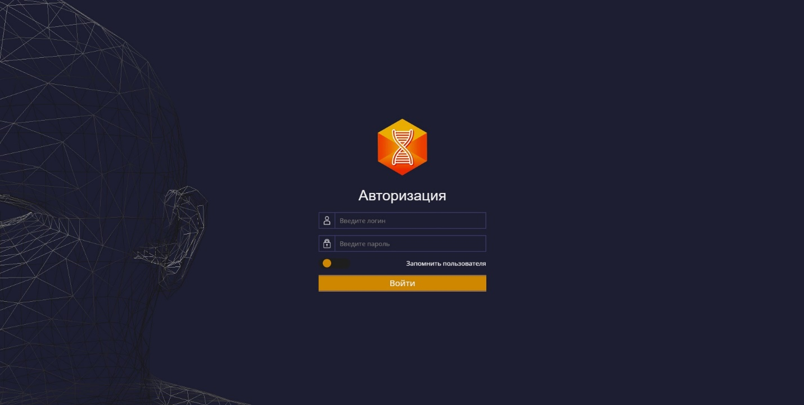

**Окно Пациенты:**

Там есть

* Поиск пациента
* Его краткие данные
* Фотография
* Переход в карточку пациента
* Возможность изменения и удаление данных пациента

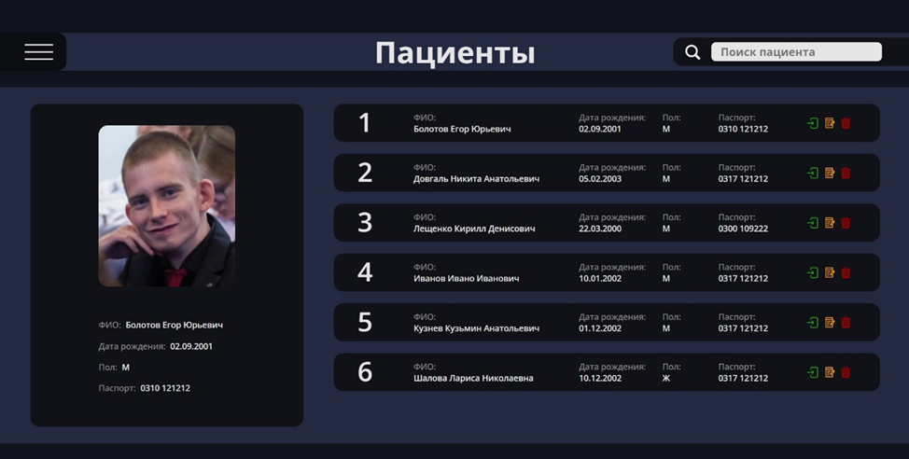

**Окно Личная карточка:**  
тут хранятся все необходимые данные для диагностики:

* ФИО
* Пол
* Вес
* Рост
* СНИЛС
* Дата рождения
* Паспортные данные
* Посещения

Также в этом окне есть круговая диаграмма, которая показывает актуальную статистику пациента по показателям в процентном соотношении

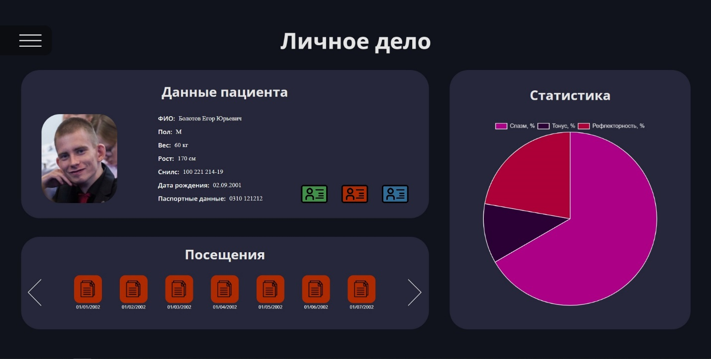

**Окно Диагностики:**

Включает в себя главный функционал:

* Анализ диагностики
* Визуализация спазмированной мышцы на физмодели лица
* Основные значения показателей снятые с аппарата
* Графики по актуальным значениям

**Также окно включает 3 кнопки**

* Тест
* Завершить
* Пуск

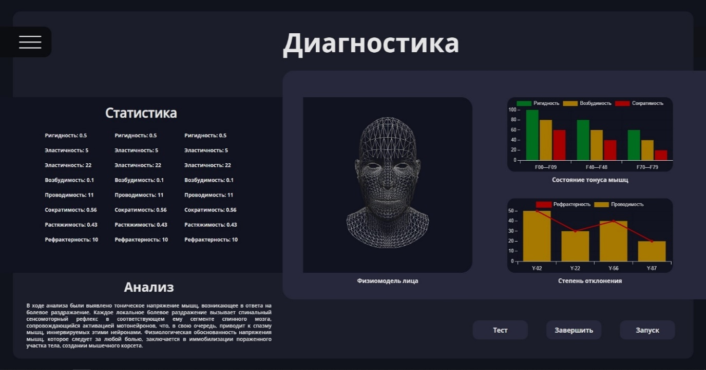

1. **Требования к системе управления ПО**

* Система управления ПО должна обеспечивать удобство использования и интуитивно понятный интерфейс для пользователей.
* Система должна иметь возможность управления правами доступа пользователей для обеспечения безопасности информации.
* Система должна иметь возможность быстро обрабатывать и хранить большие объемы данных, собранных при диагностике.
* Система должна быть совместима с другими программными и аппаратными компонентами, используемыми в рамках разработки программно-аппаратного комплекса.
* Система должна обеспечивать автоматическое резервное копирование данных для защиты информации от потери или повреждения.
* Система должна поддерживать возможность анализа и отображения результатов диагностики в удобочитаемом формате.
* Система должна иметь возможность генерировать отчеты и документацию по результатам диагностики спазмированных мышц у детей с ДЦП.
* Система должна обеспечивать поддержку нескольких языков интерфейса для удобства использования в разных регионах.

1. **Требования к разделению доступа**

* Аутентификация пользователей:

система должна иметь механизм проверки подлинности пользователей для защиты от несанкционированного доступа. Каждый пользователь должен иметь уникальные учетные данные, например, логин и пароль.

* Ролевое управление доступом:

система должна предоставлять различные уровни доступа в зависимости от роли пользователя. Например, врачи и медицинские специалисты должны иметь доступ к медицинским данным пациента, а администраторы системы должны иметь доступ к настройкам системы.

* Минимальный доступ:

каждый пользователь должен иметь доступ только к необходимым для выполнения своих задач данным и функциям, чтобы минимизировать риски утечки данных и других нарушений безопасности.

**Требования к видам обеспечения**

**Требования к информационному обеспечению**

**Требования к хранению данных:**

Для хранения данных сайта требуется использовать структурированный подход, который основывается на нереалиционной СУБД. Исключением являются файлы, которые могут быть загружены или просмотрены, такие как изображения, видео или документы. Для хранения этих файлов используется файловая система, а в базе данных должны храниться только ссылки на них.

**Требования к языкам программирования**

Для создания статических страниц и шаблонов следует использовать языки HTML 4.0 и CSS в соответствии с стандартами W3C. В то же время для создания интерактивных элементов клиентской части необходимо использовать языки JavaScript и TypeScript.

Для алгоритмов ИИ должен использоваться Python

**Требования к иллюстрациям в окне пациенты**

Все рисунки и фото объемом более 1 kb . Все рисунки должны быть в формате gif или jpg.

1. **Требования к программному обеспечению**

**Требования к программному обеспечению серверной части**

Для функционирования ПО необходимо следующее программное обеспечение:

* Операционная система – Windows10-11;
* СУБД – MongoDB.
* Клиентское ПО должно быть удобным и понятным для использования даже для пользователей без специальных знаний в области медицины и информационных технологий.
* Клиентское ПО должно иметь интуитивно понятный интерфейс, включающий в себя простую и понятную навигацию, наглядные иллюстрации и инструкции.
* Клиентское ПО должно иметь возможность подключения программно-аппаратного комплекса для диагностики спазмированных мышц у детей с ДЦП и обеспечивать управление им.
* Клиентское ПО должно иметь возможность отображения результатов диагностики в понятном и наглядном виде, с возможностью сохранения и печати результатов.
* Клиентское ПО должно обеспечивать безопасность и конфиденциальность данных пациентов, собранных в процессе диагностики.
* Клиентское ПО должно поддерживаться на различных операционных системах и быть совместимым с различными типами устройств.
* Клиентское ПО должно иметь высокую степень надежности и устойчивости к сбоям и ошибкам.
* Клиентское ПО должно иметь возможность обновления до новых версий и быть легко обновляемым.
* Клиентское ПО должно иметь возможность регистрации и авторизации пользователей, а также ограничения доступа к конфиденциальной информации только для авторизованных пользователей.
* Клиентское ПО должно быть легко настраиваемым для адаптации к потребностям конкретной клиники или медицинского учреждения.

1. **Требования к техническому обеспечению**

* Компьютерное оборудование: ПО должно работать на современных компьютерах и ноутбуках, соответствующих требованиям операционной системы.
* Требования к операционной системе: ПО должно работать на операционных системах Windows,.
* Оборудование для диагностики: ПО должно работать с совместимым оборудованием для диагностики мышц ДЦП, таким как электромиограф и/или миостимулятор.
* Минимальные требования к процессору и оперативной памяти: ПО должно работать на компьютерах с минимальной производительностью процессора и объемом оперативной памяти, указанных в технических требованиях.
* Графическая поддержка: ПО должно поддерживать графические драйверы, необходимые для отображения графического интерфейса на экране.
* Требования к сетевому оборудованию: если ПО использует сетевое оборудование, то оно должно соответствовать требованиям ПО, а также гарантировать безопасность передачи данных.
* Наличие свободного места на жестком диске

1. **Требования к лингвистическому обеспечению**

ПО должно функционировать на русском и английском языках.

1. **Требования к эргономике и технической эстетике**

ПО должно быть оптимизировано для просмотра на различных разрешениях мониторов без необходимости использования горизонтальной полосы прокрутки или появления пустых полей.

Элементы управления на всех окнах должны быть сгруппированы однотипно, горизонтально или вертикально.

Интерфейс подключаемых модулей должен быть выполнен в едином стиле с интерфейсом ядра системы и обеспечивать возможность прозрачного перемещения администратора между модулями системы с использованием одинаковых процедур управления и навигационных элементов для выполнения однотипных операций.

1. **Требования к приемке-сдаче проекта**

* Передача полной документации по проекту, включая техническую документацию, инструкции по эксплуатации и тестированию, исходный код и др. в соответствии с договором.
* Проведение тестирования системы на соответствие техническим требованиям и спецификациям, оговоренным в договоре.
* Обеспечение функциональной работоспособности системы на всех этапах разработки, устранение обнаруженных ошибок и недоработок.
* Проверка системы на безопасность и защиту от несанкционированного доступа к данным и ресурсам.
* Устранение ошибок и недоработок, обнаруженных при проведении тестирования системы Заказчиком.
* Оформление акта приемки-сдачи, в котором должны быть четко указаны все дополнительные требования и пожелания Заказчика, которые были выполнены Исполнителем.
* Передача Заказчику всех необходимых ресурсов, инструментов и данных, необходимых для дальнейшей эксплуатации системы.
* Обучение персонала Заказчика работе с системой и обеспечение поддержки и консультации по эксплуатации системы на первых этапах работы после передачи.

1. **Требования к наполнению информацией**

* Каждый пациент должен иметь свой профиль в системе, где будут храниться его персональные данные, медицинская история, результаты диагностики и лечения.
* Вся информация, связанная с пациентом, должна быть доступна только для его лечащего врача и специалистов, уполномоченных на работу с данными.
* Пациент должен иметь возможность заполнить свою медицинскую историю и профиль в системе самостоятельно, либо с помощью персонала медицинского учреждения.
* Система должна поддерживать возможность добавления и просмотра результатов диагностики, а также назначений и лекарственных препаратов.
* Необходимо предусмотреть возможность автоматической генерации отчетов о состоянии пациента и его лечении на основе данных, хранящихся в системе.
* Данные пациентов должны храниться в зашифрованном виде для обеспечения конфиденциальности и защиты от несанкционированного доступа.

1. **Требования к персоналу**

* Медицинские специалисты, работающие с комплексом, должны иметь высшее медицинское образование и опыт работы с пациентами с ДЦП.
* Технический персонал должен иметь высшее техническое образование и опыт работы с программно-аппаратными комплексами.
* Все члены персонала должны проходить регулярное обучение и повышение квалификации, чтобы оставаться в курсе последних достижений в области диагностики ДЦП.
* Персонал должен иметь навыки работы с компьютером и соответствующим программным обеспечением.
* Персонал должен быть готов к работе с детьми, иметь навыки работы с детской психологией и общаться с детьми и их родителями с уважением и терпением.
* Персонал должен быть готов к работе в условиях, связанных с ограничениями в движении и коммуникации пациентов с ДЦП.
* Вся работа персонала должна соответствовать высоким этическим и профессиональным стандартам.

1. **Порядок предоставления дистрибутива**

Порядок должен быть определен в соответствии с договором на поставку ПО между заказчиком и разработчиком. Обычно дистрибутив ПО может быть предоставлен в виде установочного файла, который можно загрузить через интернет или передать на флеш-накопителе.

Важно убедиться, что дистрибутив содержит все необходимые файлы и компоненты, необходимые для работы ПО, а также инструкции по установке и использованию программного обеспечения. Кроме того, перед предоставлением дистрибутива следует убедиться в его соответствии требованиям безопасности и лицензионного соглашения, чтобы избежать нарушения авторских прав и использования ПО в несанкционированных целях.